П О С Т А Н О В Л Е Н И Е
ГЛАВЫ БОРОДАЧЕВСКОГО СЕЛЬСКОГО ПОСЕЛЕНИЯ ЖИРНОВСКОГО МУНИЦИПАЛЬНОГО РАЙОНА
ВОЛГОГРАДСКОЙ ОБЛАСТИ

от 11.01.2016 г. № 5/1

Об утверждении порядка составления, утверждения и ведения бюджетных смет муниципальных казённых учреждений Бородачевского сельского поселения

В соответствии со статьей 221 Бюджетного кодекса Российской Федерации, учитывая приказ Министерства финансов Российской Федерации от 20.11.2007 г. № 112н «Об общих требованиях к порядку составления утверждения и ведения бюджетных смет казенных учреждений», руководствуясь Уставом сельского поселения Бородачевское,

П О С Т А Н О В Л Я Ю:

1. Утвердить прилагаемый порядок составления, утверждения и ведения бюджетных смет муниципальных казённых учреждений Бородачевского сельского поселения.
2. Контроль за исполнением настоящего постановления оставляю за собой.

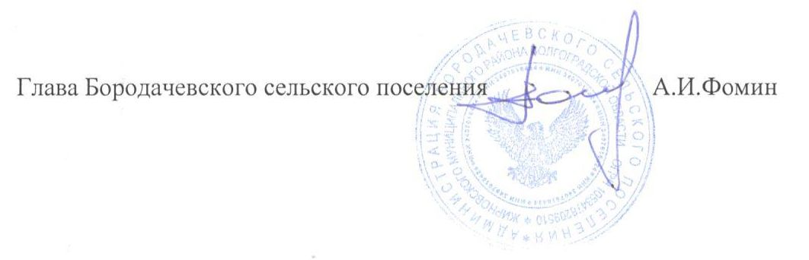

Утверждён
постановлением главы
Бородачевского
сельского поселения
от 11.01.2016 г. № 5/1

Порядок
составления, утверждения и ведения бюджетных смет муниципальных казённых учреждений Бородачевского сельского поселения

1. Общие положения

1. Настоящий порядок применяется к муниципальным казённым учреждениям Бородачевского сельского поселения Жирновского муниципального района Волгоградской области (далее – казённое учреждение), осуществляющим оказание муниципальных услуг, выполнение работ и исполнение муниципальных функций в целях обеспечения реализации предусмотренных законодательством Российской Федерации полномочий органов местного самоуправления, финансовое обеспечение деятельности которых осуществляется за счёт средств бюджета Бородачевского сельского поселения на основании бюджетной сметы.
2. Настоящий порядок составления, утверждения и ведения бюджетных смет казённых учреждений (далее – порядок) разработан с целью обеспечения целевого характера использования средств бюджета Бородачевского сельского поселения Жирновского муниципального района Волгоградской области, полученных в виде лимитов бюджетных обязательств (бюджетных ассигнований) на принятие и исполнение бюджетных обязательств по обеспечению выполнения функций казённого учреждения.
3. Настоящий порядок разработан в соответствии со статьей 221 Бюджетного кодекса РФ, приказами Министерства финансов Российской Федерации от 20.11.2007 г. № 112н «Об общих требованиях к порядку составления утверждения и ведения бюджетных смет казенных учреждений» и от 28.12.2010г. № 190н «Об утверждении Указаний о порядке применения бюджетной классификации Российской Федерации».
4. В соответствии с настоящим порядком составляются, утверждаются и ведутся бюджетные сметы главных распорядителей, распорядителей и получателей средств бюджета Бородачевского сельского поселения, являющихся казёнными учреждениями.
5. Порядок составления, утверждения и ведения смет учреждений принимается в форме единого документа.

2. Порядок составления и утверждения бюджетных смет

1. Бюджетная смета – документ, устанавливающий в соответствии с классификацией расходов бюджетов лимиты бюджетных обязательств казённого учреждения.
2. На этапе формирования проекта бюджета Бородачевского сельского поселения учреждение составляет проект сметы (по форме согласно приложению №1 к настоящему порядку) на очередной финансовый год и представляет на рассмотрение главному распорядителю бюджетных средств.
3. К представленному проекту сметы прилагаются обоснования (расчёты) плановых сметных показателей, используемых при формировании сметы, которые являются неотъемлемой частью проекта сметы.
4. Показатели проектов бюджетных смет казённых учреждений учитываются при формировании проекта росписи расходов сельского поселения.
5. После вступления в силу решения Совета Бородачевского сельского поселения Жирновского муниципального района о бюджете Бородачевского сельского поселения на очередной финансовый год и утверждения финансовым органом Бородачевского сельского поселения бюджетной росписи, учреждение корректирует сметы в соответствии с установленными главным распорядителем объемами средств бюджета для каждого учреждения на соответствующий финансовый год.
6. Сметы составляются в целях установления объёма и распределения направлений расходования средств бюджета сельского поселения на период одного финансового года на основании доведённых до учреждения в установленном порядке лимитов бюджетных обязательств по расходам бюджета на принятие и исполнение бюджетных обязательств по обеспечению выполнения функций.
7. Показатели сметы формируются казённым учреждением в разрезе кодов бюджетной классификации с детализацией до кодов статей (подстатей) классификации операций сектора государственного управления в целых рублях по форме согласно приложению №2 к настоящему порядку в 3-х экземплярах в течение 10 рабочих дней со дня утверждения лимитов бюджетных обязательств.
8. Сметы подписываются руководителем учреждения, главным бухгалтером, заверяются гербовой печатью и предоставляются на рассмотрение главному распорядителю бюджетных средств.
9. Сводные сметы по главным распорядителям бюджетных средств или сметы, согласованные с главными распорядителями бюджетных средств, рассматриваются финансовым органом Бородачевского сельского поселения в течение 5 рабочих дней со дня их предоставления. При выявлении несоответствия показателей утвержденным лимитам бюджетных обязательств, правильности отнесения расходов по кодам бюджетной классификации, сметы возвращаются учреждениям для устранения замечаний и повторно представляются на рассмотрение в течение 5 рабочих дней.
10. Сметы учреждений, являющихся главным распорядителем средств бюджета, утверждаются руководителем главного распорядителя бюджетных средств или иным должностным лицом главного распорядителя, имеющим право первой подписи финансовых документов.
11. Сметы учреждений, являющихся распорядителем средств бюджета, и сметы подведомственных им учреждений утверждаются руководителем распорядителя бюджетных средств или иным должностным лицом распорядителя, имеющим право первой подписи финансовых документов.
12. Сметы учреждений, финансируемых главным распорядителем средств бюджета как получателей бюджетных средств, и изменения, вносимые в них, утверждаются руководителем главного распорядителя бюджетных средств или на основании отдельного поручения главного распорядителя бюджетных средств иным уполномоченным лицом имеющим право первой подписи финансовых документов.
13. Один экземпляр утверждённых и проверенных смет представляется в финансовый орган Бородачевского сельского поселения, второй – главному распорядителю бюджетных средств либо в централизованную бухгалтерию (в случае ведения бухгалтерского учета по договору с централизованной бухгалтерией), третий возвращается в учреждение.

3. Требования к ведению бюджетных смет
1. Ведение сметы предусматривает внесение изменений в утвержденные сметы в пределах доведённых учреждениям в установленном порядке объемов соответствующих лимитов бюджетных обязательств.
2. Внесение изменений в сметы, требующее изменения показателей бюджетной росписи главного распорядителя бюджетных средств и бюджетных ассигнований, лимитов бюджетных обязательств, производится после внесения в установленном порядке изменений в бюджетную роспись главного распорядителя бюджетных средств.
Основанием для внесения изменений в бюджетные сметы является уведомление об изменении бюджетных ассигнований, доведенных главным распорядителем бюджетных средств.
3. Внесение изменений в сметы осуществляется путём утверждения изменений показателей – сумм увеличения, отражающихся со знаком «плюс», и (или) уменьшения объемов сметных назначений, отражающихся со знаком «минус» по форме согласно приложению № 3 к настоящему порядку.

4. Для внесения изменений в сметы казённые учреждения направляют главному распорядителю заявки, в которых излагаются обоснованные предложения о внесении изменений в бюджетные ассигнования с разбивкой по кодам в пределах общей суммы утверждённых смет. По уменьшаемым бюджетным ассигнованиям учреждения принимают письменные обязательства о недопущении образования кредиторской задолженности. При разрешительной подписи руководителя главного распорядителя финансовый орган Бородачевского сельского поселения готовит сводное уведомление по изменению бюджетных ассигнований в разрезе учреждений.
5. Изменения в сметы учреждений утверждаются в соответствии с настоящим порядком.
6. По итогам года казёнными учреждениями составляются уточнённые сметы в соответствии с внесёнными изменениями и утверждаются в соответствии с настоящим порядком.

